ҮЙЛЕНУ.
ЖЕНИТЬБА.

ҚҰДА ТҮСУ. СВАТОВСТВО.

Құда түсу – ежелден келе жатқан дәстүр. Екі тараптың құдалары, құда түсерде алдын-ала дайындалып отырады. Баратын құдалардың саны – тақ санды болғаны дұрыс. Бас құда бәрін бастап барады. Оңтүстікте және батыста құда түсуді – жаушы жіберу, ал орталық және солтүстікте алдынан өту деп те айтады. Құдалар келгенде үй иесі: « құдалар қадамдарың құтты болсын» - деп жылы шыраймен қарсы алады.

Сваты приезжают сватать девушку в заранее оговоренном количестве, желательно в нечетном числе – тақ санымен, под руководством бас құда (главного свата). На юге и западе страны засылка сватов называется – жаушы жіберу (засылка парламентера), центральный и северный Казахстан называет что – алдынан өту (первый визит сватовство).

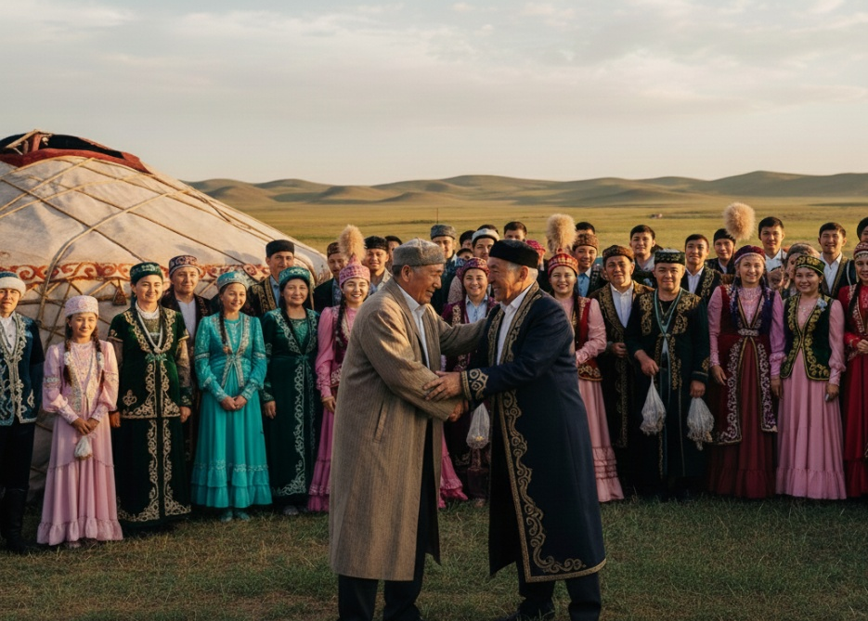
Часто стороны уже заранее договариваются о том, что их будут встречать как сватов. В этом случае их по приезде встречают словами құдалар, қадамдарың құтты болсын. (Сваты добро пожаловать).

